Subiect proba teoretică
GEOGRAFIE
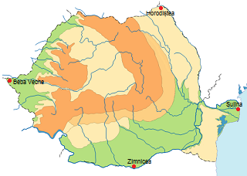
Subiectul I (5 puncte)
Punctele extreme ale României sunt definite de următoarele coordonate geografice:
Horodiștea: 48°15' lat N și 26°42' long E
Zimnicea: 43°37' lat N și 25°23' long E
Sulina: 45°09' lat N și 29°41' long E
Beba Veche: 46°07' lat N și 20°15' long E.
Calculați în ce interval de timp spațiul românesc trece prin dreptul Soarelui, știind că la fiecare un minut longitudine intervalul de timp este de patru secunde.

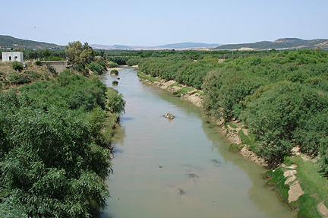
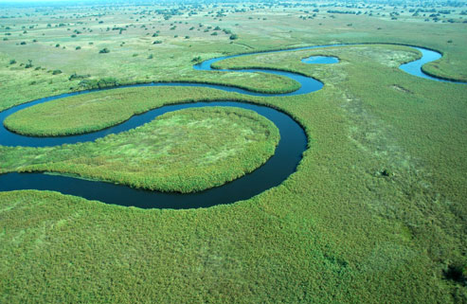
Subiectul II (10 puncte)
Precizați trei factori/forțe care influențează dinamica apei în albie și modul în care acționează fiecare factor/forță.

Subiectul III (10 puncte)
Ozonul se concentrează în atmosfera terestră, formând un strat distinct în cadrul acesteia. Acest strat conține 90% din ozonul care se găsește în atmosferă și absoarbe 97% - 99% din radiațiile ultraviolete de frecvență înaltă. Stratul de ozon se întinde, aproximativ, de la 15 km la 40 km altitudine.
- Precizați zona (învelișul) atmosferic în care este localizat stratul de ozon;
- Precizați era și perioada geologică când se consideră că s-a format stratul de ozon, precum și factorul care a condus la apariția acestuia;
- Precizați implicațiile/consecința formării stratului de ozon pentru învelișul biotic terestru.
- Explicați modul de formare al ozonului în atmosfera terestră și precizați modificările de natură fizică ce se produc în zona respectivă.

Subiect proba teoretică
FIZICĂ
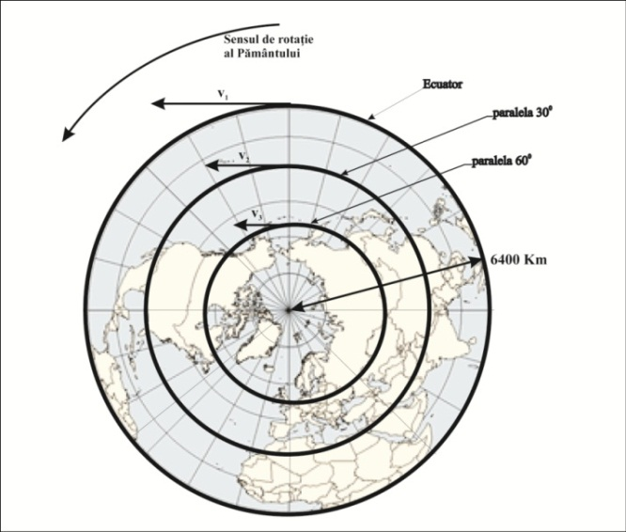
Aşa cum ai învăţat la Fizică, forţa măsoară interacţiunea dintre două corpuri. Conform principiului III al dinamicii, într-o exprimare simplistă, dacă asupra ta acţionează o forţă, trebuie să te gândeşti că, undeva, există un corp care a determinat acţiunea şi tu acţionezi asupra acelui corp cu forţă cu exact acelaşi modul dar de sens opus acţiunii simţite de tine. Există însă situaţii, în care corpuri a căror mişcare o studiezi în raport cu Pământul, sunt accelerate ca şi când acestea ar interacţiona cu alte corpuri, dar care în fapt nu există! Iată două astfel de efecte: variaţia greutăţii tale, la deplasarea de-a lungul meridianului (greutatea ta scade pe măsură ce te deplasezi către polul Nord sau Sud) şi efectul Coriolis, despre care ai aflat la Geografie. Aceste efecte nu sunt determinate de interacţiunea cu un al doilea corp! Cele două efecte menționate sunt datorate inerţiei corpurilor a căror mişcare este studiată în raport cu Pământul, care nu este fix ci se roteşte în jurul axei proprii. Să privim o schiţă a Pământului dinspre polul Nord. Pe figură sunt evidenţiate, ca şi cercuri concentrice, paralele geografice.
- Pentru început câteva întrebări simple:
  - Calculează - raza paralelei de (3 puncte).
  - Calculează viteza unui punct situat pe suprafaţa Pământului: pe Ecuator – (m/s) și respectiv pe paralela 30⁰ – (m/s) (4 puncte).
  - Calculează forţa centrifugă de inerţie pentru un corp cu masa m=10 kg aflat în repaus pe Ecuator și, respectiv, pe paralela 30⁰ (4 puncte).
  - Calculează diferenţa dintre greutatea unui corp măsurată la Ecuator şi respectiv la polul Nord. (masa corpului m= 10 Kg) (4 puncte).

- Să terminăm problema cu câteva întrebări puţin mai complicate – va trebui să fii creativ în gândire!
Aşa cum îţi spuneam în introducere, forţa Coriolis este o forţă de inerţie. Iată câteva detalii în plus:
Imaginează-ţi că te afli în repaus pe un disc ce se roteşte cu viteză unghiulară constantă, la o anumită distanţă de centrul acestuia. Faci o săritură de-a lungul razei discului, către marginea acestuia, cu o viteză orientată iniţial de-a lungul razei discului v_{r} . Punctul de pe raza discului către care ţi-ai planificat zborul, fiind mai depărtat de centrul discului, are viteza liniară de rotaţie (perpendiculară pe rază) mai mare decât punctul din care ai plecat, astfel că, vei constata că faţă de disc traiectoria ta va fi deviată „în urmă” faţă de direcţia razei, ca şi când ai fi „accelerat” de o forţă. Aceasta este forţa Coriolis. În fizica atmosferei, pentru calculul forţei Coriolis ce acţionează asupra maselor de aer care se deplasează de-a lungul meridianului se foloseşte formula: , unde m este masa, v este viteza masei de aer de-a lungul meridianului, iar f_{c} este factorul Coriolis care are expresia:
, unde W este viteza unghiulară de rotaţie a Pământului, iar f latitudinea.
  - Folosind informaţiile date, determină semnul factorului Coriolis pentru emisfera Nordică şi respectiv emisfera Sudică şi explică semnificaţia acestui semn (3 puncte).
  - Calculează valoarea factorului Coriolis în oraşul Mizil (3 puncte).
  - La o staţie meteo din Mizil se înregistrează următorii parametri ai vântului în timpul unei furtuni: direcţie , densitatea aerului 1,2 Kg/m³, temperatura t=20⁰ C, debitul volumic al aerului ce a trecut prin S=1 m² are valoarea D_{V}= 20 m³/s. Determină viteza vântului și forța Coriolis care acționează asupra maselor de aer în mișcare. Precizează care va fi sensul forței Coriolis. (4 puncte).

Subiect proba teoretică
CHIMIE
A. ............................................................................................................................................ 4 puncte
In ziarul Curentul din 13 august 2015, autoritățile române sunt criticate că deseori confundă amoniacul cu amoniul în documente oficiale.
ANPM găzduiește la adresa http://rnges.anpm.ro/upload un PDF reprezentând Capitolul IV din ”Raportul privind evaluarea impactului asupra mediului din cadrul propunerii de investiții pentru construirea unui depozit național de deșeuri slab și mediu radioactive – NRRAW”. In documentul menționat găsim următoarea afirmație:
,,Concentraţia maximă admisă în ceea ce priveşte valoarea de limită (TLV) pentru amoniu (NH₃) este 0,25 mg/m³ .”
1. Rescrieți afirmația făcând corecturile respective.
2. Scrieți formulele structurale ale celor două specii chimice prezente în afirmația de mai sus.

B ............................................................................................................................................3,5 puncte
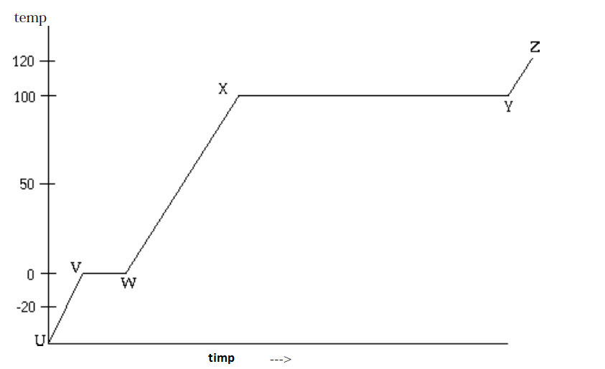
In graficul de mai jos este reprezentată dependența temperaturii de timp în procesul de încălzire a unei substanțe pure. Identificați zonele descrise în afirmațiile de mai jos.
- Încălzirea substanței solide _____
- Încălzirea substanței lichide _____
- Încălzirea substanței gazoase _____
- Trecerea de la solid la lichid _____
- Trecerea de la lichid la gaz _____
- Temperatura de fierbere este _____
- Temperatura de topire este _____

C. ...........................................................................................................................................................5 puncte
Se amestecă 20 mL dintr-o soluție de acid sulfuric 10⁻¹M cu 12 mL dintr-o soluție de hidroxid de sodiu 5·10⁻¹ M, la care se mai dizolvă și 0,856 g clorură de amoniu. Indicație: . Se dă:
.
Calculați: a. masa de hidroxid de sodiu care reacționează cu clorura de amoniu;
b. pH-ul soluție finale.(Se consideră că nu se modifică volumul soluţiei prin dizolvarea clorurii de amoniu).

D .......................................................................................................................................................12,5 puncte
S-a supus electrolizei un volum de 1344,54 mL, ρ =1,19 g/cm³, soluţie de sulfat de cupru de concentrație procentuală masică 10%. Electroliza s-a întrerupt în momentul în care masa soluției a scăzut cu 2,5%. În soluţia finală s-a barbotat gazul A, obținandu-se un precipitat negru, compus binar, cu 66,66% metal (procent masic). La arderea gazului A în exces de oxigen se formează apă şi gazul B, care decolorează apa de brom. Din reacția celor două gaze A și B se formează 2 substanțe, dintre care una este elementară și intră în alcătuirea precipitatului negru.
1. Calculați masa de piatră vânătă necesară obținerii soluției supuse electrolizei.
2. Determinaţi gazele A şi B.
3. Calculaţi volumul gazului degajat la anod, în condiții normale.
4. Scrieţi ecuaţiile reacţiilor chimice care au loc.
Se dau :
- mase atomice: H – 1; C–12; O – 16; S– 32; Na– 23; N– 14; Cl– 35,5; Cu – 64.
- volumul molar = 22,4 L/mol

Subiecte selectate şi prelucrate de Costel Gheorghe, profesor la Colegiul Naţional “Vlaicu Vodă” din Curtea de Argeș

Subiect proba teoretică
BIOLOGIE
I. La întrebările de la 1 la 10, alegeţi răspunsul corect din cele 4 variante propuse. 10 puncte
1. Principalul organ cu rol respirator al plantelor:
A. creşte în grosime prin felogen
B. prezintă rizodermă cu perişori absorbanţi
C. conţine predominant ţesut de depozitare
D. are numeroase stomate în epidermă

2. Plantele carnivore :
A. trăiesc în mediul bogat în săruri minerale
B. produc enzime digestive la nivelul tulpinilor
C. prezintă peri lipicioşi sau urne
D. fixează azotul atmosferic

3. Bacteriile fixatoare de azot :
A. sunt capabile de fotosinteză
B. determină formarea de nodozităţi
C. parazitează insecte fixând azotul din acestea
D. pot trăi în simbioză şi cu specii de orhidee

4. Tropismele sunt mişcări:
- ale celulelor mobile
- orientate ale organelor vegetative
- neorientate ale organelor vegetative
- care au loc în interiorul celulei

5. Fotosinteza se realizează în:
A. rizodermă
B. parenchimul asimilator
C. parenchimul aerifer
D. cuticulă

6. Gutaţia:
A. asigură ascensiunea sevei elaborate în plantă
B. apare atunci când aerul e cald şi umed
C. se poate observa seara în grădini şi pajişti
D. constă în eliminarea apei sub formă de vapori

7. Sistemul excretor al reptilelor ce trăiesc în medii aride:
A. este influenţat de neurohormoni hipotalamici
B. se deschide la exterior prin orificiul excretor
C. conţine doi rinichi la şerpi
D. asigură eliminarea unei urini diluate

8. Frunzele:
  - pierd apă sub formă de picături prin transpiraţie
  - elimină apă prin cuticulă în pondere ridicată
  - elimină prin transpiraţie şi gutaţie din apa absorbită
  - asigură îndepărtarea excesului de apă prin respiraţie

9. Respiraţia, spre deosebire de fotosinteză:
- se desfăşoară şi la cianobacterii
- poate avea loc şi la temperaturi negative
- necesită participarea stomatelor
- are loc în toate organele unei plante

10. Într-o micoriză:
A. ciuperca preia substanţe anorganice de la plantă
B. simbioza se realizează între rădăcina arborilor şi ciuperci
C. cormofitele sunt lipsite de perişori absorbanţi
D. frunzele plantei sunt transformate în capcane

II. Respiraţia reprezintă unul din procesele fundamentale ale vieţii. 15 puncte
- identificaţi două diferenţe între respiraţia aerobă şi anaerobă
- enumeraţi vasele de sânge şi tipul gazelor respiratorii transportate în circulaţia pulmonară
- descrieţi două forme de transport a CO₂ în sângele mamiferelor
- explicaţi de ce ventilaţia pulmonară este mai eficientă la păsări decât la mamifere
- calculaţi capacitatea vitală la un bărbat şi la o femeie, utilizând datele din tabelul de mai jos:

Bărbat | Femeie
CPT = 6.000 ml  Suma volumelor ce pot fi ventilate reprezintă 60% din CPT iar VER=VIR | VER este diferența dintre VIR și VC de la bărbat VC este 500 ml la ambele sexe  VIR este de 4 ori mai mare decât VC

